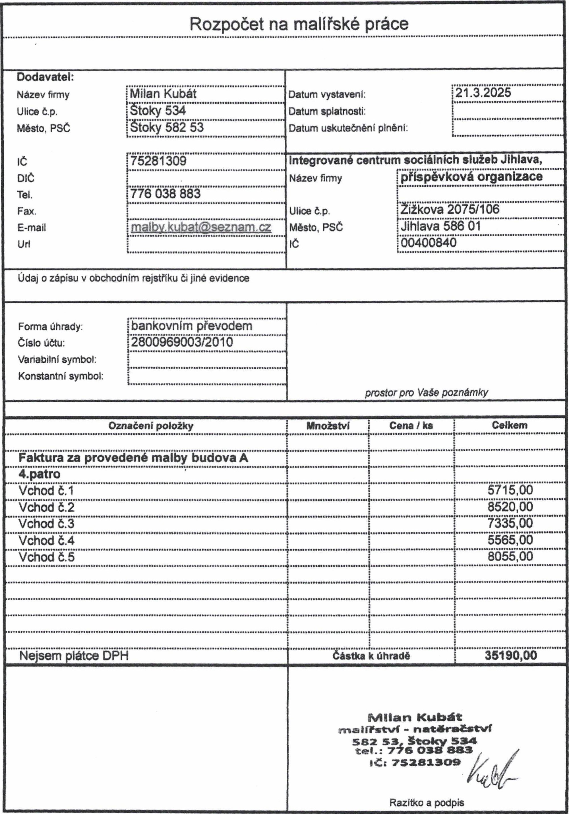Dodavatel:

Název firmy Ulice č.p. Město, pse

|  |  |  |  |
| --- | --- | --- | --- |
| Rozpočet na malířské práce | | | |
| Dodavatel: Název firmy Ulice č.p.  Město, PSČ  DIČ  Tel.  Fax.  E-mail  IJrt | Milan Kubát  [šiökVËäž"ää | Datum vystavení: Datum splatnosti:  Datum uskutečnění plnění: | |
| !75281309    776 038 883 | Integrované centrum sociálních služeb Jihlava, Název firmy  Ulice č.p.  PSČ  {ööäööüö' | |
| údaj o zápisu v obchodním rejstříku či jiné evidence | |  | |
| Forma úhrady:  Číslo  Variabilní symbol:  Konstantní symbol: |  | prostor pro Vaše poznámky | |
|  | | | |
| Označení položky    "FäViüFä"zä pFóVeäéi•iě maibý"budbva  3apatro  Vchod č. 1    Vchod č.2    Vchod č.3 Vchod č.4    Vchod č.5              Nejsem plátce DPH | | Částka k úhradě | Celkem  35190,00 |
|  | | Milan Kubát  malířství — natör•čstvr 582 53 Štoky 534 tel.: 7+6 038  'č: 75281309  Razítko a podpis | |

|  |  |  |
| --- | --- | --- |
| Rozpočet na malířské práce | | |
| Dodavatel:  Název firmy Ulice č.p.  Město, pse  Dič Tet.  Fax.  E-mail  Url | Milan Kubát  $šiökY"äää"” | Datum vystavení: 121.3.2025  Datum splatnosti:  Datum uskutečnění plnění: |
| ž 75281309 | Integrované centrum sociálních služeb Jihlava,  Název firmy příspěvková organizace  Ulice č.p. ŽŽižkova 2075/106  Z  Město, PSČ IJihlava 586 01    ž 00400840 |
|
| Údaj o zápisu v obchodním rejstříku či jiné evidence | | |
| Forma úhrady: Číslo účtu:  Vanabilní symbol:  Konstantní symbol: | (bankÖvníniŔp"ievoäem  {'žäööäëäőäTžöäö | prostor pro Vaše poznámky |
|  | | |
|  | | Množství Cena / ks Celkem  12800,00  5760,00  9180,00  13440,00  9990,00  51170,00 |
|
|
|  | | MISan Kubát natěračství  Razítko a podpis |

|  |  |  |  |
| --- | --- | --- | --- |
| V Jihlavě Dne:  Vyřizuje:  Telefon: E-mail: | Vlastimil Václavek 736 750 807 vlastimil.vaclavek@icss.cz | Příkazce operace | Správce rozpočtu |

|  |  |
| --- | --- |
| Obj ednáváme výmalbu pokojů na DPS Lesnov odd . | patro bílou barvou. |

157

|  |  |
| --- | --- |
| Dodavatel IČO: 75281309 Milan Kubát  534  Štoky  582 53 Štoky | DIČ: |

Číslo účtu

Objednávka č.: 157

Předpokládaná výše výdaje: 37 000,00

Předmět dodávky: Výmalba pokojů

|  |  |  |  |
| --- | --- | --- | --- |
| V Jihlavě Dne:  Vyřizuje: Telefon: E-mail: | Vlastimil Vá 736 750 807 vlastimil.vaclavek@icss.cz | Příkazce operace | Správce rozpočtu |

|  |  |
| --- | --- |
| Obj ednáváme výmalbu pokojů DPS Lesnov 3. patro, | budova B bílou barvou. |

191

|  |  |
| --- | --- |
| Dodavatel IČO: 75281309 Milan Kubát  534  Štoky  582 53 Štoky | DIČ: |

Číslo účtu

Objednávka č.: 191

Předpokládaná výše výdaje: 36 ooo,oo

Předmět dodávky: Výmalba pokojů odd. B

|  |  |  |  |
| --- | --- | --- | --- |
| V Jihlavě Dne:  Vyřizuje: Telefon: E-mail: | Vlastimil Václavek 736 750 807 vlastimil.vaclavek@icss.cz | Příkazce operace | Správce rozpočtu |

|  |  |  |  |
| --- | --- | --- | --- |
| Obj ednáváme výmalbu chodeb, WC, koupelen | schodišť na DPS Lesnov , odd . | B, | patro |

203

|  |  |
| --- | --- |
| Dodavatel IČO: 75281309 Milan Kubát  534  Štoky  582 53 Štoky | DIČ: |

Číslo účtu

Objednávka č.: 203

Předpokládaná výše výdaje: 53 000,00

Předmět dodávky: Výmalba chodeb

|  |  |  |
| --- | --- | --- |
| Rozpočet na malířské práce | | |
| Dodavatel:  Název firmy Ulice č.p.  Město, PSČ  Dič  Tel.  Fax.  E-mail |  | Datum vystavení: [21.3.2025  Datum splatnosti:  Datum uskutečnéní plnění: |
| {išžäääöö' | Integrované centrum sociálních služeb Jihlava,  Název firmy  Ulice č.p. ž'žižŘóVäžöiäiiöë*'  Město, PSČ : Jihlava 586 01  00400840 |
| Údaj o zápisu v obchodním rejstříku či jiné evidence | | |
| Forma úhrady: bankovním převodem Číslo účtu. (2800969003/2010  Variabilni symbol:  Konstantní symbol: | | prostor pro Vaše poznámky |
|  | | |
| ks  Nejsem  plátce  DPH  k | | |
|  | | Milan Kubát  nłaaĺřstvĺ — natěračství 582 53 Štoky 534 tel.: 7+6 038 883 äč: 75281309  Razítko a podpis |

|  |  |  |
| --- | --- | --- |
| Rozpočet na malířské práce | | |
| Dodavatel:  Název firmy Milan Kubát  Ulice č.p. ť šťoky 534  Město, PSČ  {75281309  DIC  Tet. {776 038 883 Fax.  E-mail | Datum vystavení: ž 21.3.2025 Datum splatnosti:  Datum uskutečnéní plnění: | |
| Integrované Název firmy  Ulice č.p.  Město, PSČ | centrum sociálních služeb Jihlava,  Í oŕgäniŽaée  žižkóVä'žö7äÄöä'  ŽJihlava 586 01  00400840 |
| Údaj o zápisu v obchodním rejstříku či jiné evidence |  |  |
| Forma úhrady: {bankovním převodem Číslo účtu: {2800969003/2010  Variabilní symbol:  Konstantní symbol: |  | prostor pm Vaše poznámky |
|  |  |  |
| e  Ne sem plátce DPH | Částka |  |
|  | Miian Kubát  rnalĺřstvf - natěračství 582 Štoky 534  tel.: 756 oas 883 je: 75281309  Razítko a podpts | |

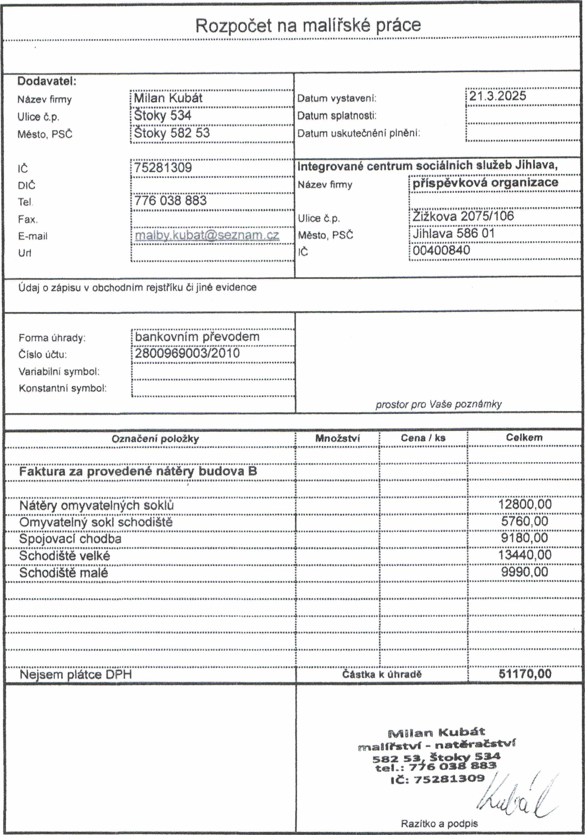

: 170

|  |  |
| --- | --- |
| Dodavatel IČO: 40140709 Milan Kubát 495  582 53 Štoky | DIČ: |

Bankovní spojení

Číslo účtu

Objednávka č.: 170

Předpokládaná výše výdaje: 36 ooo,oo

Předmět dodávky: Výmalba pokojů

|  |  |  |  |  |
| --- | --- | --- | --- | --- |
| Objednáváme výmalbu pokojů na DPS Lesnov odd. | | | patro bílou barvou. | |
| V Jihlavě Dne:  Vyřizuje:  Telefon: E-mail: | Vlastimil Václa736 750 807 vlastimil.vaclavek@icss.cz | Příkazce operace | | Správce rozpočtu |

: 202

|  |  |
| --- | --- |
| Dodavatel IČO: 40140709 Milan Kubát  495  582 53 Štoky | DIČ: |

Bankovní spojení Číslo účtu

Objednávka č.: 202

Předpokládaná výše výdaje: 35 500,00

Předmět dodávky: Výmalba pokojů

|  |  |  |  |  |
| --- | --- | --- | --- | --- |
| Obj ednáváme výmalbu pokojů DPS Lesnov odd. B 4. | | | patro bílou barvou. | |
| V Jihlavě Dne:  Vyřizuje:  Telefon: E-mail: | Vlastimil Václav 736 750 807 vlastimil.vaclavek@icss.cz | Příkazce operace | | Správce rozpočtu |

: 184

|  |  |
| --- | --- |
| Dodavatel IČO: 40140709  Milan Kubát 495  582 53 Štoky | DIČ: |

Bankovní spojení

Číslo účtu

Objednávka č.: 184

Předpokládaná výše výdaje: 52 ooo,oo

Předmět dodávky: Výmalba chodeb



Obj ednáváme výmalbu schodišť, chodeb, WC na DPS LESNOV 3 . patro. Dle cennové nabídky.



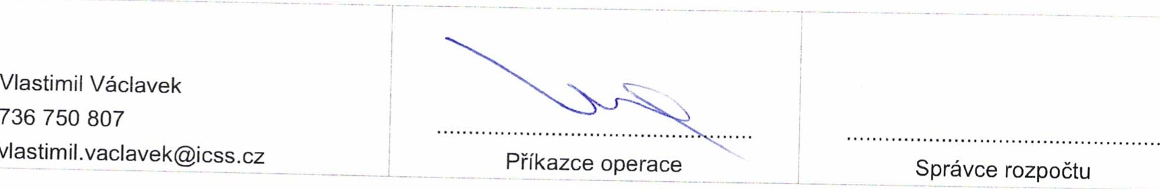V Jihlavě Dne:

Vyřizuje:

Telefon:

E-mail: